10 марта приняли участвие в районном параде печек на санках «Чудо-печки» в музыкально – театрализованном празднике «Масленичный круговорот, на гулянье народ зовёт», на площади Дома творчества .

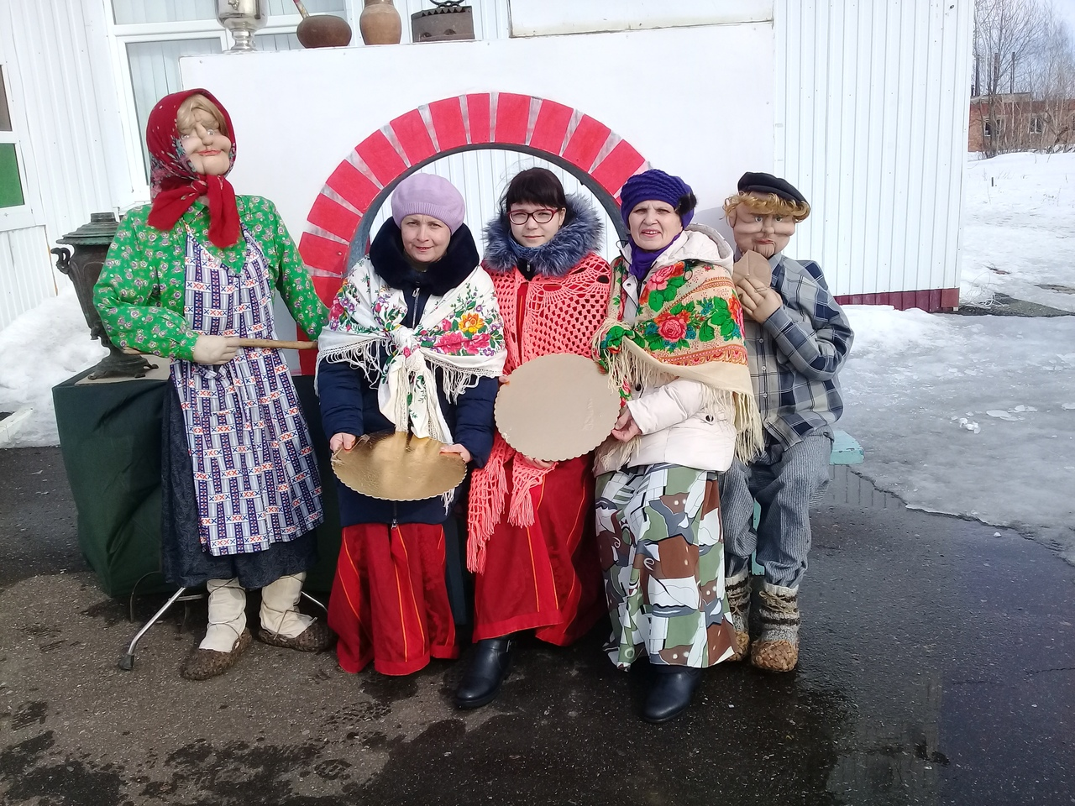

Киржеманы 2019г.

